Fehlerbehebung: Update-Manager funktioniert nicht
Bei einigen Geräten habe ich bei der Installation einen Fehler gemacht, der dazu führt, das der Update-Manager nicht ordnungsgemäß funktioniert.
Um dads zu beheben, gehen Sie wie folgt vor:
(1) Terminal öffnen
Öffnen Sie ein Terminal, indem Sie im Suchfeld des Startmenüs Terminal eingeben und auf den Menüeintrag klicken. Es öffnet sich ein Terminal.
(2) Befehl kopieren und ausführen
Kopieren Sie den folgenden Befehl vollständig in das Terminal:
sudo apt reinstall apt apt-utils aptdaemon aptdaemon-data update-manager update-manager-core dbus
Bestätigen Sie mit Enter. Sie werden nach Ihrem Benutzerpasswort gefragt, weil Sie mit sudo einen administrativen Befehl ausführen wollen - geben Sie ihr Benutzerpasswort ein.
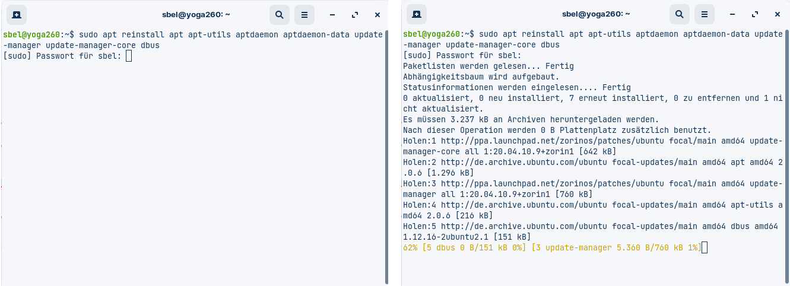
(3) Starten Sie den Rechner neu

